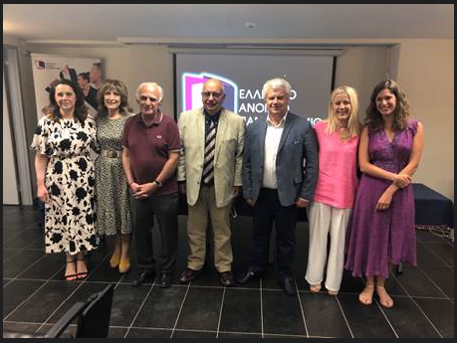
Ο Πρόεδρος του Ιδρύματος Κρατικών Υποτροφιών (IKY) Ομότιμος Καθηγητής της Ιατρικής Σχολής του ΕΚΠΑ κ. Μιχαήλ Κουτσιλιέρης, απηύθυνε χαιρετισμό στην Εσπερίδα που διοργάνωσε το Ελληνικό Ανοικτό Πανεπιστήμιο (ΕΑΠ) και η Γερμανική Υπηρεσία Ακαδημαϊκών Ανταλλαγών (DAAD) στις 28/6/2023, στην Αθήνα. Στην Εσπερίδα, υποψήφιοι διδάκτορες παρουσίασαν το ιδιαίτερα ενδιαφέρον ερευνητικό τους έργο. Οι παρουσιάσεις είναι διαθέσιμες για προβολή στο https://www.youtube.com/watch?v=OxcyRl6DpUA
Ο κ. Κουτσιλιέρης παρουσίασε την επιτυχή για πολλά χρόνια υλοποίηση του προγράμματος IKYDA αφορά σε ομάδες νέων, κυρίως επιστημόνων ή ερευνητών όλων των γνωστικών αντικειμένων, οι οποίοι εκπονούν ερευνητικά σχέδια από κοινού με τους Γερμανούς εταίρους τους και πραγματοποιούν αμοιβαίες ανταλλαγές επισκέψεων. Τόνισε τη σημασία της συνεργασίας και τις δυνατότητες για αμοιβαία ανάπτυξη και ανταλλαγή γνώσεων που μπορεί να προκύψουν από τέτοιες συνεργασίες. Συνοψίζοντας ο κ. Κουτσιλιέρης, εξήρε τον θετικό αντίκτυπο από τη συνεργασία του Ιδρύματος Κρατικών Υποτροφιών με τη DAAD τονίζοντας την προοπτική επέκτασης της ήδη υπάρχουσας συνεργασίας.

